PENGANTAR PENULISAN SKENARIO

Proses pembuatan animasi selalu diawali dengan pembuatan konsep cerita. Konsep cerita tersebut tidak hanya menggambarkan bagaimana sebuah cerita disampaikan, tapi juga mencakup yang lainnya, yaitu tentang akan seperti apa cerita dikemas, bagaimana penggambaran tokoh akan dilakukan, dalam bentuk apakah cerita akan dipublikasikan (apakah short animation, augmented reality, virtual reality, stop motion, atau yang lainnya), dan lain-lain. Dalam pelaksanaannya, biasanya proses pembuatan konsep cerita ini dilakukan melalui brainstorming atau diskusi lepas bersama tim yang terlibat dalam produksi. Konsep cerita inilah yang nantinya akan menjadi bahan baku pembuatan skenario sebagai tulang punggung cerita.
Skenario adalah rangkaian cerita yang ditulis secara terperinci oleh seorang penulis atau tim penulis yang dapat menjadi visualisasi dalam bentuk gambar. Dibalik kisah yang dilihat secara visual, baik itu dalam bentuk film, iklan atau sekedar video berdurasi pendek selalu ada orang yang berperan dalam menuliskan skenarionya, dia adalah scriptwriter. Pekerjaan kreatif semacam membuat film adalah pekerjaan yang menuntut kerjasama tim, scriptwriter inilah yang biasanya menjadi orang pertama yang bertugas sebelum anggota tim yang lain memainkan peranannya. Untuk film animasi, proses selanjutnya setelah penulisan skenario adalah penggambaran storyboard, pembuatan art concept, character and environment modeling, rigging, animating serta diakhiri dengan proses compositing dan editing. Proses-proses lajutan ini berpatokan pada skenario yang telah dibuat di awal.

PERBEDAAN MENULIS SKENARIO DENGAN MENULIS JENIS TULISAN LAIN
Menulis skenario berbeda dengan menulis artikel, cerpen, atau novel. Titik tumpunya tetap sama, yaitu menyalurkan ide dan gagasan dalam bentuk tulisan. Namun, menulis skenario berarti menulis dengan mematuhi berbagai aturan-aturan teknis tertentu. Ya, menulis skenario memang sangat technical. Elemen teknis yang ada dalam skenario terdiri atas scene heading (berfungsi untuk menjelaskan kepada pembaca tentang waktu dan tempat sebuah adegan terjadi), general description (berfungsi untuk menjelaskan deskripsi visual dari scene heading), character name atau nama karakter/tokoh, dialogue, parenthetical (keterangan perasaan atau gesture karakter), shot (penggambaran angle kamera) dan transition (bagaimana visualisasi perpindahan satu scene ke scene yang lain).

6 STEPS OF STORY MAKING

Proses penulisan atau pembuatan cerita (story making) dapat dilakukan melalui tahapan-tahapan berikut ini, yaitu:
- Idea or Purpose
Menulis atau membuat cerita hampir selalu diawali dengan adanya ide. Dari ide ini terlahirlah apa yang akan menjadi fokus dan konsep cerita. Tapi, dalam pelaksanaannya, ide ini jugalah yang sering menjadi masalah bagi para pembuat cerita. Penulis atau konseptor cerita seringkali merasa tidak memiliki atau susah menemukan ide sebagai pondasi cerita. Dari manakah ide bisa didapatkan? Ide bisa didapatkan dari mana saja, diantaranya adalah dengan membaca, banyak berdiskusi dan mendengarkan orang lain, menonton film atau video pendek, memperhatikan apa yang sedang terjadi di sekitar, dan lain-lain. Selain itu, menentukan ide juga berarti menentukan tujuan atau pesan apa yang ingin disampaikan melalui cerita tersebut.
- Form
Setelah ide cerita didapatkan, maka yang selanjutnya harus dipikirkan adalah form atau dalam bentuk apakah cerita tersebut akan dikemas. Apakah live action, animasi pendek, augmented reality, buku cerita, atau bentuk yang lainnya.
- Idiom
Idiom berkaitan dengan bagaimana cerita akan disampaikan. Idiom ini sangat erat kaitannya dengan identitas penulis yang membuatnya karena berkaitan dengan ciri khas, style, gaya bertutur, dan teknis menulis lainnya.
- Structure
Structure membahas mengenai komposisi penyusun cerita secara utuh, bukan hanya ceritanya saja tapi juga mencakup komposisi visualnya.

- Craft and Surface
Konsep cerita yang baik perlu diimbangi juga dengan penguasaan teknis dan skill yang baik. Teknis dan skill ini mencakup penguasaan kosa kata, diksi atau pemilihan kata-kata, pengetahuan mengenai teknis kamera, dan lain-lain.

Tips and Trik: Teknik Menulis Fast Writing
- Ambil kertas dan pensil, atau buka laptop sekarang!
- Pikirkan sebuah kata atau tema.
- Tanpa banyak berpikir, tuliskanlah semua hal yang terbersit di pikiranmu.
- Menulislah secepatnya. Buat deadline sendiri, misalnya 5 menit.
- Tulis terus, jangan pikirin bagus/jelek atau salah/benar. Yang penting, tulis semuanya! Ingat, waktumu 5 menit aja lho!
- Editing itu belakangan!
- Highlight kalimat-kalimat yang kamu suka.
- Kembangkan kalimat itu selanjutnya.

Tugas:
Buatlah satu buah tulisan yang dibuat dengan teknik menulis fast writing selama 5 menit!

DESKRIPSI KARAKTER

Mendeskripsikan karakter berarti membuat informasi-informasi yang detail tentang tokoh yang ada di dalam cerita. Tidak hanya untuk membuat cerita-cerita animasi, deskripsi karakter ini dibutuhkan dalam membuat jenis cerita apapun. Tujuannya adalah untuk membuat penanaman informasi supaya penonton atau pembaca dapat memahami isi cerita. Selain itu, deskripsi karakter juga dibutuhkan untuk mempermudah penonton atau pembaca dalam mengenal tokoh. Tidak hanya itu, dalam produksi animasi, deskripsi karakter ini akan memudahkan ilustrator atau character artist dalam menggambarkan tokoh secara visual.
Biasanya deskripsi karakter berisi penjelasan tentang nama karakter, jenis kelamin, usia, hobi atau kebiasaan, ciri-ciri fisik, ukuran tinggi dan berat badan, serta latar belakang kehidupan tokoh.

ALUR, PLOT DAN SETTING

- Alur dan Plot
Alur atau jalan cerita adalah rangkaian atau kronologis peristiwa demi peristiwa dari awal sampai akhir cerita. Berikut adalah macam-macam alur:
Alur Progresif | Alur Kilas Balik | Alur Campuran
Pola A-B-C  Urutan cerita seiring dengan waktu.  Paling umum digunakan. | Pola B-C-A  Urutan dimulai dari akhir cerita dan bergerak ke awal cerita. | Campuran antara alur progresif dan alur kilas balik.

Sedangkan, plot adalah hubungan sebab-akibat antar peristiwa dalam suatu cerita. Plot digerakkan oleh tokoh-tokoh dalam cerita. Berikut adalah perbedaan antara alur dan plot:
Alur | Plot
Berisi kronologis, walaupun susunannya bisa maju, kilas balik atau gabungan diantara keduanya. | Pergerakan cerita dari satu kejadian demi kejadian yang saling berkaitan, sengaja dibenturkan untuk menimbulkan ketegangan, klimaks, antiklimaks hingga ending.
Merupakan rangkaian cerita dari awal sampai akhir. | Sebagian besar dijabarkan dengan narasi dan dialog.
Badan cerita. | Ruh yang menggerakkan cerita.

Terdapat empat hal yang perlu diperhatikan dalam menyusun plot, yaitu:
- Plausabilitas. Cerita harus bisa dipercaya dan sesuai logika meskipun merupakan cerita fantasi.
- Suspense. Cerita harus bisa membangkitkan keingintahuan.
- Surprise. Cerita harus bisa membangkitkan kejutan dan tidak mudah ditebak.
- Keterpaduan. Dalam cerita, harus terdapat benang merah yang menyatukan s

- Setting
Latar atau setting adalah waktu dan tempat terjadinya peristiwa-peristiwa dalam cerita. Latar harus sesuai dengan isi sehingga dapat menghidupkan cerita secara keseluruhan.

TEKNIS PENULISAN SKENARIO

- Langkah-Langkah Penulisan Skenario
- Ide atau Premis
Ide dapat berasal dari mana saja. Ide adalah semacam payung besar dari cerita yang akan dibuat skenarionya. Sedangkan, premis adalah usaha untuk mengikat ide-ide yang sudah bermunculan ke dalam sebuah kalimat yang jelas. Rumus Premis adalah:

“A character(s) wants something badly but having a hard time while getting it.”

- Alur
(sudah dijelaskan di pembahasan sebelumnya)

- Karakterisasi (Pembuatan Deskripsi Karakter)
(sudah dijelaskan di pembahasan sebelumnya)

- Sekuens atau Storyline
Sekuens adalah semacam rangkaian kelompok cerita yang akan dibentuk di tiap babak-babak. Sekuens berbentuk semacam garis besar dari cerita yang akan ada di setiap babak, mirip dengan chapter-chapter yang ada di film atau buku.

- Stepoutline
Setelah berhasil membuat sekuens, pembuatan stepoutline dapat membantu untuk memperjelas peristiwa-peristiwa lengkap dengan tegangan-tegangan yang ada di dalamnya.

- Treatment
Treatment adalah rangkaian scene dengan tanpa disertai dialog, hanya berisi deskripsi detail tentang apa yang ada pada scene tersebut.

- Dialog
Setelah draft selesai dibuat, selanjutnya adalah menambahkan dialog ke dalam treatment.

- Elemen-Elemen Skenario Animasi
Dalam pembuatan skenario, terdapat beberapa software yang dapat digunakan seperti misalnya Celtx, yWriter, Movie Magic Screenwriter atau Final Draft. Pada dasarnya, penggunaan software-software tersebut relatif sama, hanya saja ada perbedaan-perbedaan dalam tools yang dimiliki masing-masing software. Software yang digunakan untuk membuat skenario yang elemen-elemennya dijelaskan dalam penjelasan-penjelasan di bawah ini adalah Final Draft 9.
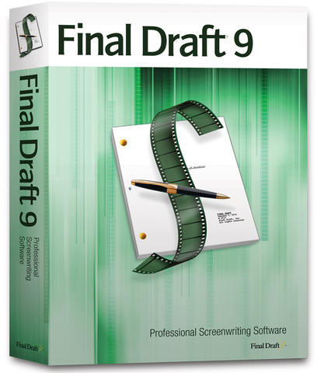

- Scene Heading
Scene heading sering juga disebut sebagai slugline. Fungsinya adalah untuk memberikan informasi tentang tempat dan waktu terjadinya suatu adegan. Untuk membuat scene heading dengan menggunakan Final Draft, tekan enter pada keyboard dan pilih scene heading.

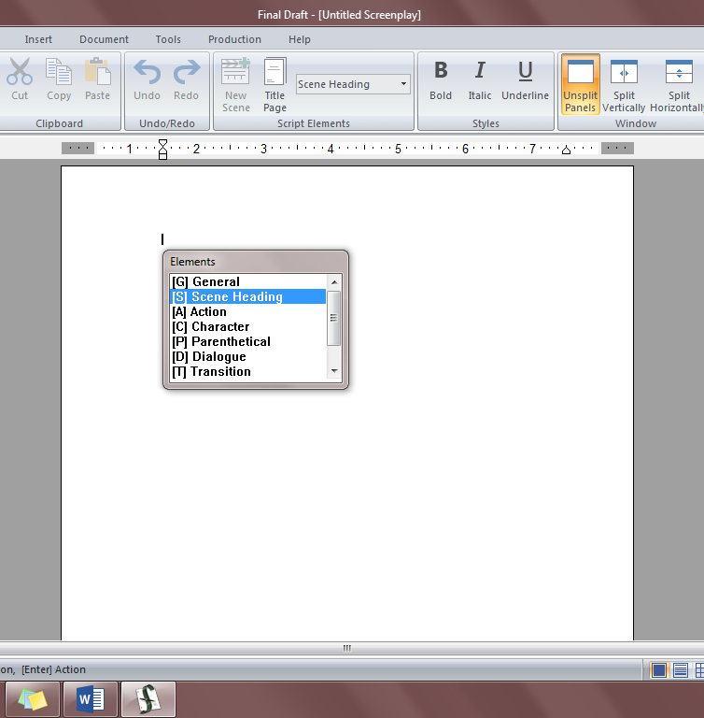

Biasanya, scene heading berisi tiga keterangan penting, yaitu keterangan lokasi apakah suatu adegan terjadi di dalam ruangan (INT) atau di luar ruangan (EXT), dimanakah adegan tersebut terjadi dan kapankah adegan tersebut berlangsung (DAY, AFTERNOON, NIGHT, dll).
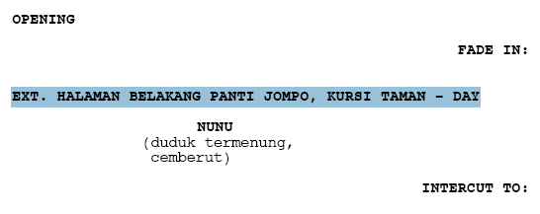

- Action atau General
Action atau General berfungsi untuk mendeskripsikan apa yang dilakukan karakter dan bagaimana penggambaran setting yang lebih detail.
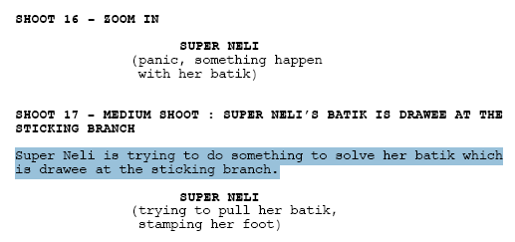
Untuk membuat action dengan menggunakan Final Draft, tekan enter pada keyboard dan pilih action.

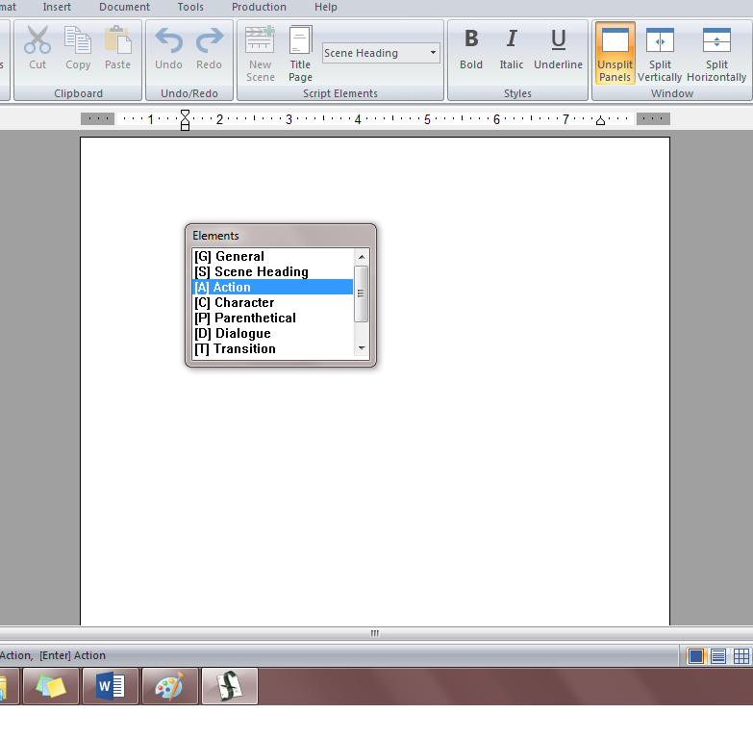
- Character Name
Character Name atau penamaan karakter berkaitan dengan nama-nama tokoh yang ada dalam adegan. Penulisan nama karakter ini digunakan ketika menjelaskan dialog atau perilaku tokoh dalam suatu adegan.
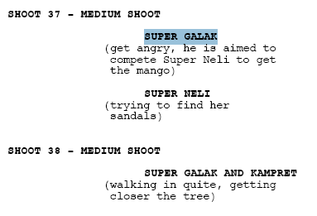
Untuk membuat character name dengan menggunakan Final Draft, tekan enter pada keyboard dan pilih character.

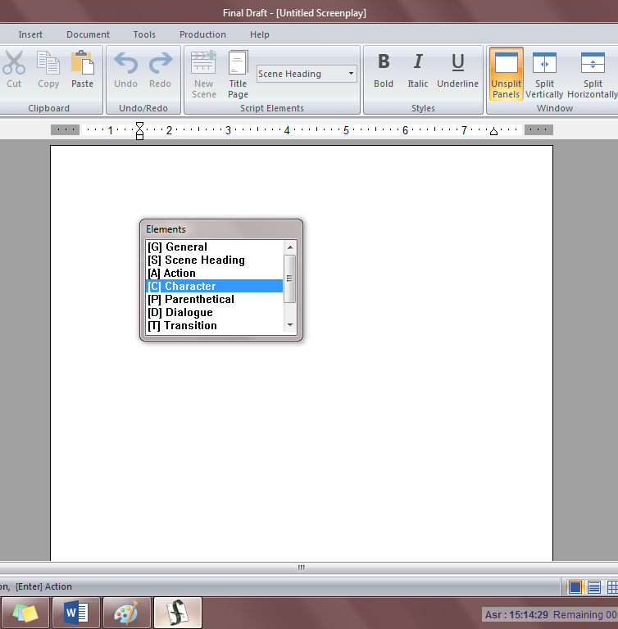
- Dialogue
Sederhananya, dialog berarti ucapan-ucapan atau perkataan-perkataan yang diucapkan oleh tokoh dalam suatu adegan. Dialog bisa menunjukkan karakter dan konflik yang sedang terjadi.
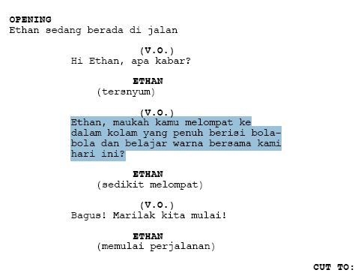
Untuk membuat dialog dengan menggunakan Final Draft, tekan enter pada keyboard dan pilih Dialogue.
- Parenthetical
Parenthetical menggambarkan apa yang dilakukan seorang tokoh dalam suatu adegan tertentu.
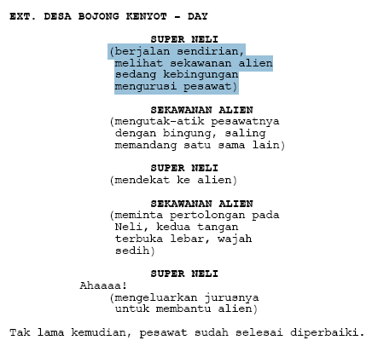
Untuk membuat parenthetical dengan menggunakan Final Draft, tekan enter pada keyboard dan pilih parenthetical.
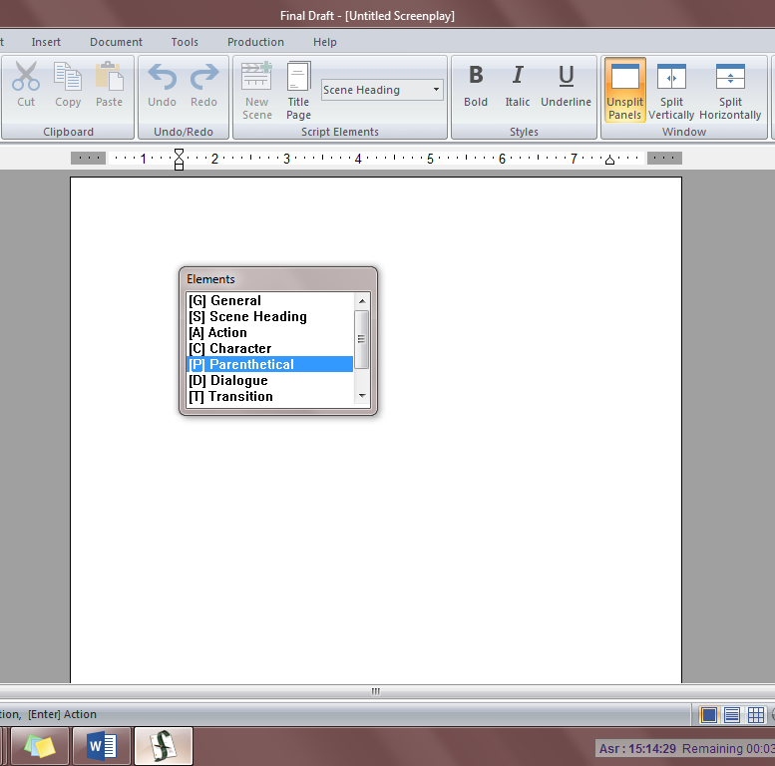
- Extensions
Extension adalah catatan teknis yang diletakkan di sebelah nama karakter yang menunjukkan bagaimana suara karakter tersebut akan terdengar oleh penonton. Pada Final Draft, pembuatan extensions ini dilakukan dengan cara yang sama dengan membuat dialogue.
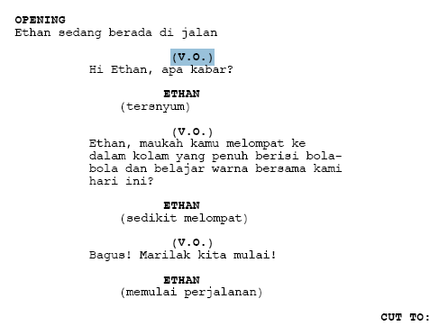
Extension terbagi menjadi 2 jenis, yaitu:
- O.S – Off Screen
Suara akan terdengar dari karakter, tapi karakter tersebut berada di luar jangkauan kamera atau karakter sedang berada di ruangan lain. O.S atau Off Screen ini terkadang disebut juga O.C atau Off Camera.
- V.O – Voice Over
Voive Over merupakan narasi. Karakter yang bersangkutan biasanya tidak ada di dalam kamera, tapi bernarasi. Kalaupun karakter ada, biasanya ia hanya berakting sebagai narator.

- Transition
Transition atau transisi digunakan untuk memberikan keterangan tentang perpindahan scene.
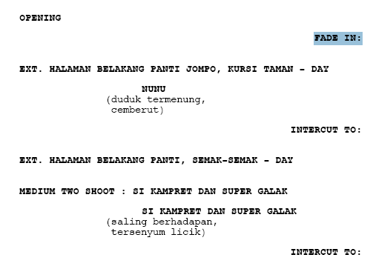
Untuk membuat transition dengan menggunakan Final Draft, tekan enter pada keyboard dan pilih transition.
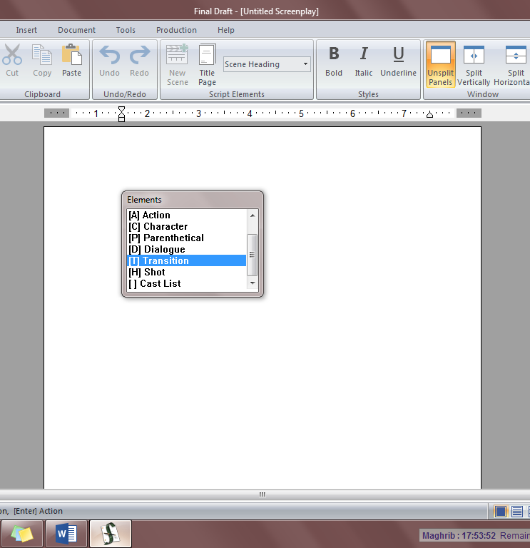

Berikut merupakan beberapa istilah yang biasa digunakan untuk menentukan transisi, yaitu:
- CUT TO, yaitu perindahan untuk menggambarkan peristiwa yang terjadi bersamaan, tetapi di tempat yang berbeda atau kelanjutan adegan di hari yang sama.
- DISSOLVE TO, yaitu perpindahan gambar yang semakin lama semakin kabur sebelum berpindah ke adegan berikutnya.
- FADE OUT, yaitu perpindahan gambar dari terang ke gelap secara lambat.
- FADE IN, yaitu perpindahan gambar dari gelap ke terang secara lambat.

- Shot
Keterangan shot pada skenario menggambarkan pengambilan gambar suatu objek atau adegan.
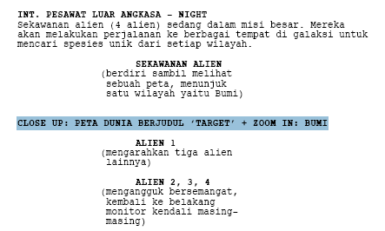
Untuk membuat keterangan shot dengan menggunakan Final Draft, tekan enter pada keyboard dan pilih shot.

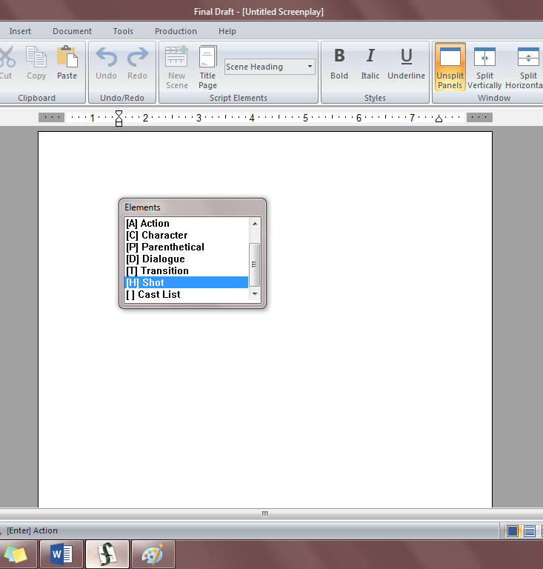
Terdapat banyak istilah dalam pengambilan gambar, berikut ini adalah beberapa istilah populer yang sering digunakan:
- CLOSE UP, yaitu shot yang menampilkan objek pada gambar dengan lebih dekat. Misalnya dari batas bahu sampai atas kepala.
- MEDIUM CLOSE UP, yaitu shot yang diambil mulai dari dada sampai ke atas kepala.
- MEDIUM SHOT, yaitu shot yang menampilkan mulai dari bagian pinggang sampai ke atas kepala hingga menampakkan detail yang lebih jelas.

THREE ACT STRUCTURE

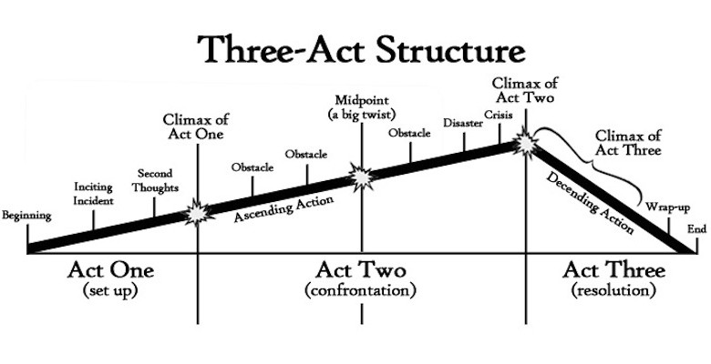
Sesuai dengan namanya, three act of structure atau struktur tiga babak terdiri atas tiga pembabakan cerita. Pembabakan pertama atau act one sering disebut juga sebagai set up, berisi pengenalan tokoh, pengenalan masalah, pengenalan setting dan kemunculan konflik. Pembabakan kedua atau act two sering disebut juga sebagai confrontation, berisi konflik, interaksi antarkarakter atau interaksi antarelemen cerita. Pembabakan ketiga atau act three sering disebut juga sebagai resolution, berisi resolusi konflik serta klimaks atau antiklimaks.

